**Phân tích hệ thống và mockup**

**Website bán hàng**

**Thành viên:**

**Nguyễn Vũ Chí dũng**

**Bùi Hoàng Phúc**

**Nguyễn Thị Lan Anh**

**Nhóm 4**

1. Mục đích của website bán hàng là:

* Tăng cơ sở khách hàng hiện có, tiếp cận khách hàng mới và tăng chuyển đổi thành khách hàng tiềm năng
* Tăng sự tương tác với các nhà thầu và trong công ty
* Nơi giao tiếp hiệu quả với khách hàng
* Cung cấp cho khách hàng cơ hội mua hàng hóa và sử dụng dịch vụ với sự trợ giúp của hệ thống thanh toán điện tử mà không cần rời khỏi nhà.
* Cung cấp các thông tin hoặc thông báo cho khách hàng, đối tác, nhân viên về các hoạt động của công ty và phạm vi dịch vụ được cung cấp

1. Các chức năng của phần mềm

|  |  |
| --- | --- |
| **Chức năng** | **Mô tả** |
| Đăng nhập | cho phép người dùng đăng nhập vào hệ thống |
| Đăng ký | cho phép người dùng đăng ký tài khoản |
| Đăng xuất | Cho phép người dùng đăng xuất khỏi tài khoản đang hoạt động |
| Thêm sản phẩm | Cho phép người bán thêm sản phẩm |
| Sửa sản phẩm | cho phép bán dùng sửa sản phẩm |
| Xóa sản phẩm | cho phép bán xóa sản phẩm |
| Xem chi tiết sản phẩm | cho phép người dùng chi tiết sản phẩm |
| Giỏ hàng | giúp người mua dễ dàng đặt món hàng yêu thích |
| Quản lý đặt hàng | giúp người dùng quản lý đặt hàng |
| Tìm kiếm sản phẩm | cho phép người dùng tìm kiếm sản phẩm muốn mua |
| Chọn mã giảm giá | cho phép người mua chọn mã giảm giá |
| Xác nhận đơn hàng | cho phép nhà bán hàng xác nhận đơn hàng |
| In đơn hàng | cho phép người bán in đơn hàng |
| Hiển thị trang Index | cho phép người dùng hiển thị trang |
| Tính phí vận chuyển |  |

**Thiết kế mockup**

Trang chủ người dùng

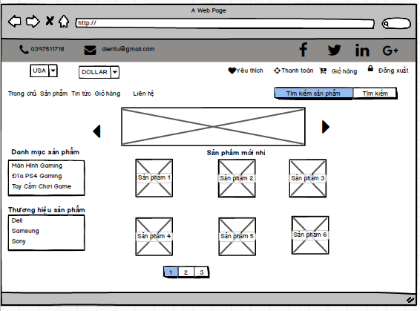

Trang Giỏ hàng

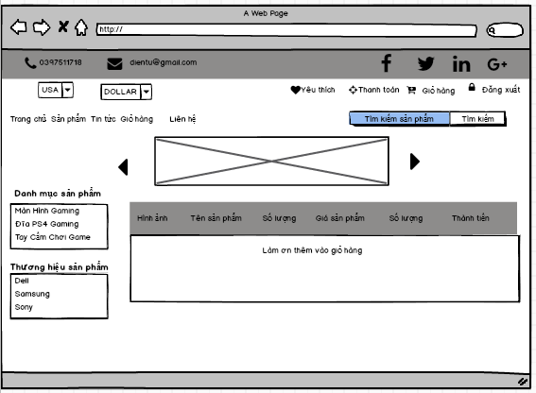

Trang đăng nhập, đăng ký

